光控报警实验

# 1.实验简介

使用光线传感器结合蜂鸣器发声模块，制作光控报警器。

# 2.实验器材

* CarDuino UNO R3控制器 * 1个
* XBEE Sensor Shield * 1个
* 蜂鸣器发声模块 * 1个
* 光线传感器模块 * 1个
* 单头防插反3P连接线 * 2根
* 抗干扰USB数据连接线 * 1根

# 3.实验程序

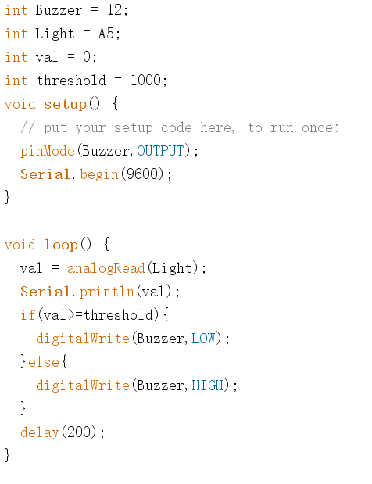

# 4.硬件接线

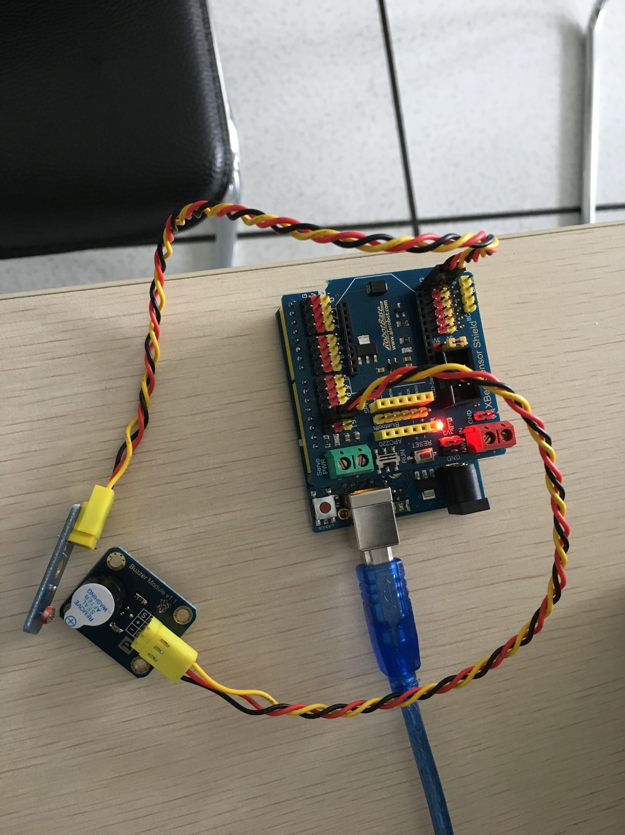

# 5.实验效果

当光线被遮住的时候，蜂鸣器报警，当光线充足时，蜂鸣器不会报警。

说明：程序中先设定了一个阀值1000；读取传感器返回的模拟值后，将它与设定好的阀值进行比较，大于阀值，说明光线被遮住了，蜂鸣器鸣响报警，小于阀值说明光线比较充足，蜂鸣器不工作。